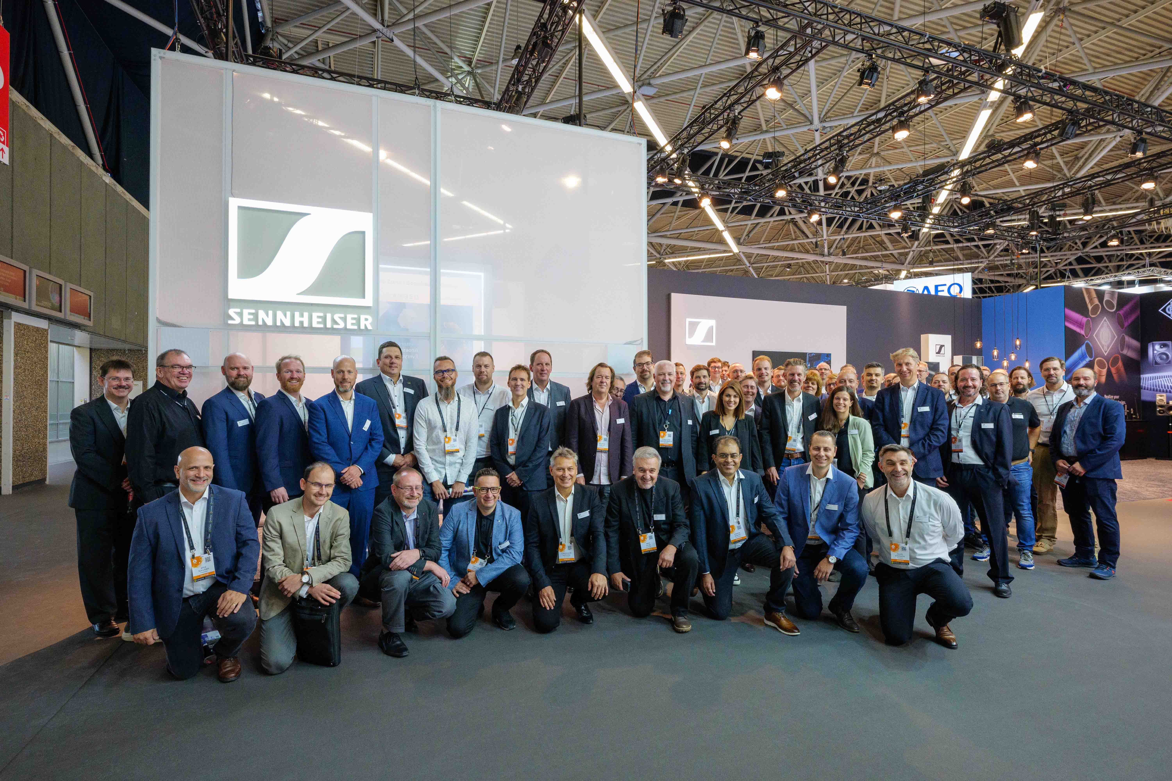

Die Sennheiser-Gruppe auf der IBC 2024
Der Audiospezialist zeigt in Amsterdam erstmals das WMAS-Ecosystem

Wedemark, 19. August 2024 – Die Sennheiser-Gruppe präsentiert Audio- und Broadcast-Expert*innen auf der IBC 2024 in Amsterdam (13. bis 16. September) zukunftsweisende neue Produkte und Plattformen der Marken Sennheiser, Neumann, Dear Reality und Merging Technologies. Zwischen der AMBEO Immersive Zone und dem WMAS Discovery-Bereich, in dem Besucher*innen das weltweit erste Ecosystem auf Basis der WMAS-Technologie erleben können, gibt es auf dem Stand 8D50 in der Audio-Halle viel zu entdecken.

WMAS Discovery Area
Die Zukunft der Audiowelt am Sennheiser-Stand: Auf der IBC 2024 präsentiert Sennheiser das mit Spannung erwartete, weltweit erste bidirektionale, digitale drahtlose Breitband-Ecosystem auf Basis der WMAS-Technologie (Wireless Multichannel Audio Systems). Messebesucher*innen können die kombinierten Mikrofon-/IEM-Bodypacks und die revolutionäre Base Station des Systems kennenlernen und sich mit Sennheisers HF-Experten zu dieser bahnbrechenden neuen Technologie austauschen.

Broadcast-Portfolio von Merging und Neumann
Im “Innenraum” eines typischen Ü-Wagens können Besucher*innen am Stand der Sennheiser-Gruppe Broadcast-Produkte von Neumann und Merging für Audio-Steuerung, Mixing, Bearbeitung und Monitoring erleben. Neben DSP-gesteuerten KH-Monitoren und NDH-Studio-Kopfhörern zeigt Neumann das MT 48 mit der neuen Monitor Mission, die das Gerät in ein Immersive Audio Interface und einen frei konfigurierbaren Monitoring-Controller verwandelt. Merging zeigt auf der IBC seine Pyramix DAW-Lösung und das Anubis-Interface, inklusive spezieller ‚Missions‘ für typische Anwendungsszenarien. Darüber hinaus wird Merging Hardware-Upgrades mit zusätzlichen Netzwerk-Optionen präsentieren.

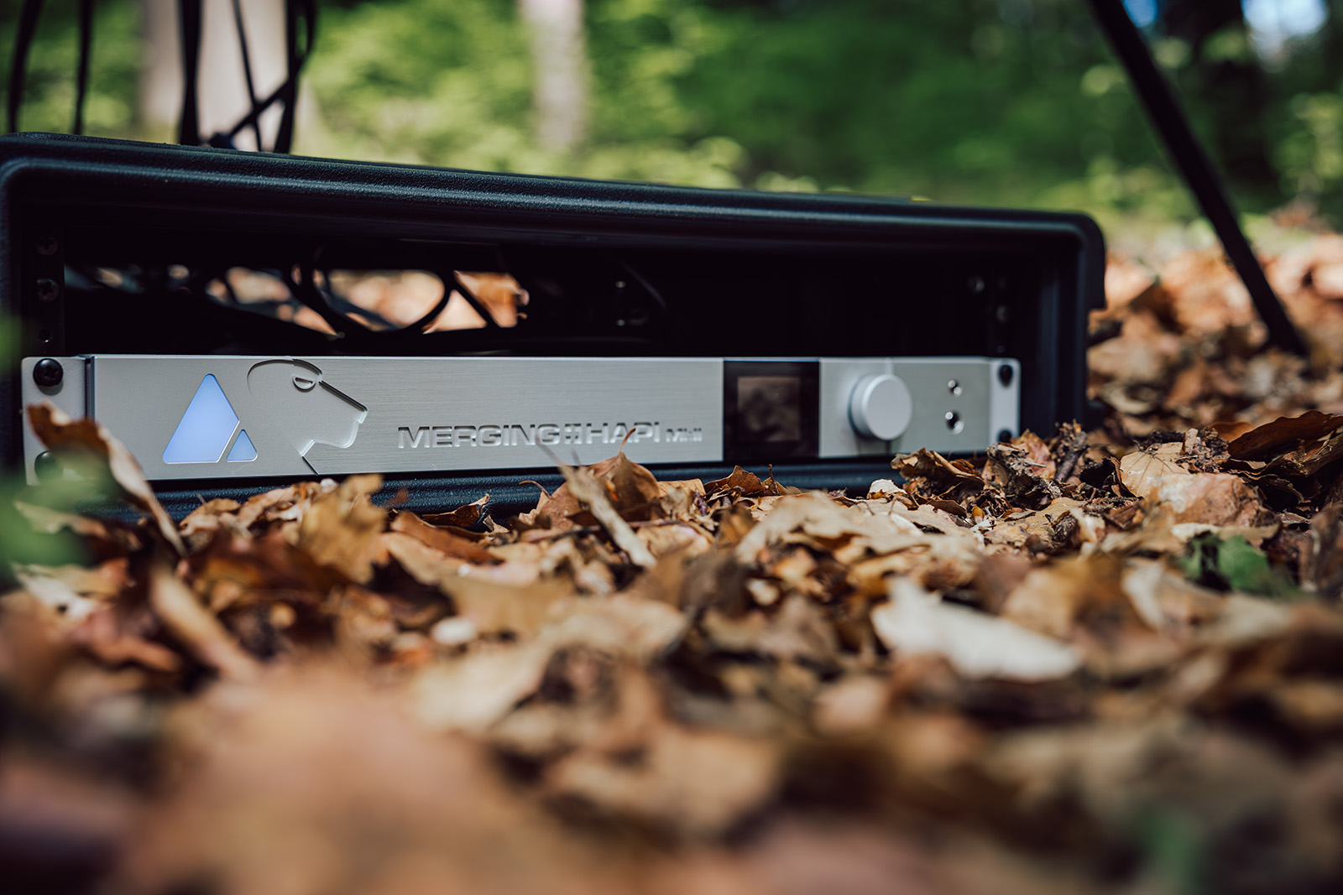 | Auf der IBC präsentiert Merging neue Hardware-Upgrades

Sennheiser Broadcast-Portfolio
Broadcast-Kund*innen für ENG- und Studioanwendungen kommen auf dem Stand 8D50 ebenfalls auf ihre Kosten. Die kameramontierten EW-DP-Mikrofonsysteme von Sennheiser eignen sich für Interviews und Vor-Ort-Berichterstattung. Die rackmontierten Lösungen der Digital 6000- und EW-DX-Lösungen hingegen sind ideal für Shows und andere Live- oder Rundfunk-Studioformate.

Ebenfalls auf der IBC ausgestellt wird MKH 8000 HF-Kondensatormikrofonserie, die in den vielfältigsten Aufnahmesituationen zu Hause ist, sowie Sennheisers verschlanktes und verbessertes Headset-Portfolio für Broadcast-Anwendungen, das den Anforderungen von Kommentator*innen, Rundfunk-Techniker*innen und Kamerapersonen gleichermaßen gerecht wird.

Das Sennheiser MKH 8030 and MKH 8060 HF-Kondensatormikrofon

Die AMBEO Immersive Zone
Ein weiteres Highlight am Stand der Sennheiser-Gruppe ist die große AMBEO Immersive Zone, in der Besucher*innen dank eines 5.1.4 Neumann Monitor Set-ups und einer Dear Reality-Station verschiedene Anwendungen für räumliches Audio ausprobieren können.

Die Sennheiser-Gruppe ist auf der IBC (13. bis 16. September, RAI Amsterdam) in Halle 8, Stand D50 vertreten.

Das hochauflösende Bildmaterial zu dieser Pressemitteilung kann hier heruntergeladen werden.

Über die Sennheiser-Gruppe
Die Zukunft der Audio-Welt zu gestalten und einzigartige Klangerlebnisse für Kund*innen zu schaffen - das ist der Anspruch, der die Mitarbeitenden der Sennheiser-Gruppe weltweit eint. Das unabhängige Familienunternehmen Sennheiser, das in dritter Generation von Dr. Andreas Sennheiser und Daniel Sennheiser geführt wird, wurde 1945 gegründet und ist heute einer der führenden Hersteller im Bereich professioneller Audiotechnik.
sennheiser.com | neumann.com | dear-reality.com | merging.com

Pressekontakt
Sennheiser electronic SE & Co. KG
Jacqueline Gusmag
Communications Manager DACH
jacqueline.gusmag@sennheiser.com

